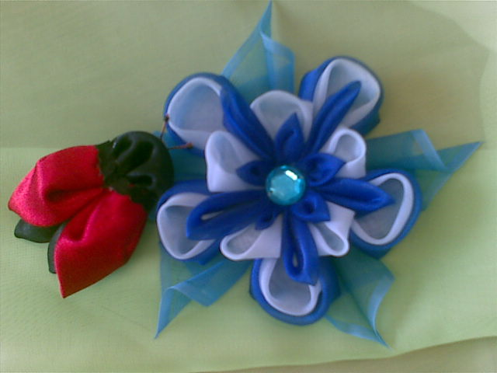

Рекомендации по изготовлению «канзаши»
Применение наглядных пособий играет большую роль в усвоении нового материала. Средства наглядности позволяют дать воспитанникам разностороннее понятие о каком-либо образце или выполнении определенного задания, способствуют более прочному усвоению материала.
На занятиях можно использовать, красочные таблицы графического изображения «канзаши», чертежи, а также технологические карты. Их можно использовать в качестве объяснения нового материала и инструкции при выполнении «канзаши»
На занятиях рекомендуется использовать образцы «канзаши», выполненных педагогами или воспитанниками. Они дают точное представление о размере, форме, объеме изделий.
Для выполнения работ необходимы материалы, инструменты и приспособления.
.Ткани
Ткани желательно выбирать различные по цвету. Шифон, органза, капрон.
.Ленты
Нам понадобится: атласные ленты 3,4,5см. шириной, можно репсовые, (бусины, стразы, бисер и т.д.)
.Картон
Картон необходим для изготовления выкроек-лекал некоторых видов «канзаши»
.Ножницы, тепловой пистолет, выжигатель
Для раскроя деталей наиболее удобные большие ножницы с острыми кончиками. Паяльник необходим для спайки деталей, тепловой пистолет для соединения всех частей «канзаши»

«НАРЦИСС»
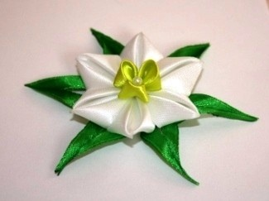

Делаем обычный круглый лепесток, края не загибаем (изнанка)
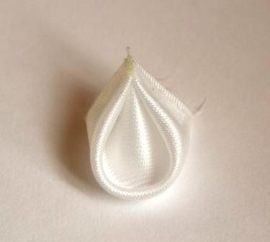
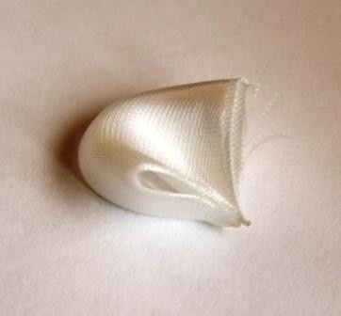
сплющиваем лепесток с лицевой стороны.
Совсем чуть-чуть опаляем краешек
и зажимаем пинцетом.
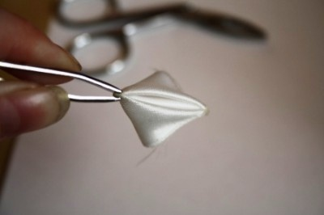

Теперь немножко срезаем нижнюю часть
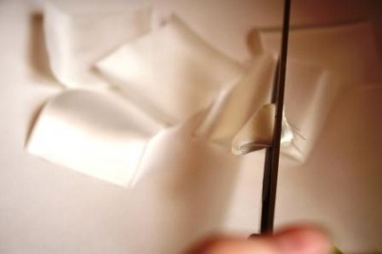
и опалить края.
Всё - один лепесток готов.
Делаем желтые лепесточки из ленты 2,5 см.
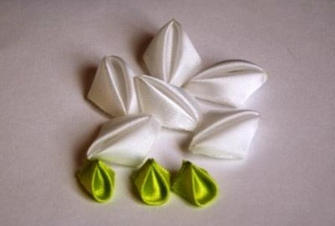
Собираем лепестки на нитку, желтые лепестки тоже на нитку.
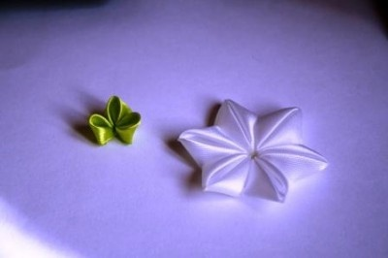
Клеим на белые, украшаем бусинками, зеленью.

«Розочки»
1) Из картона вырезаем кружочки разного диаметра
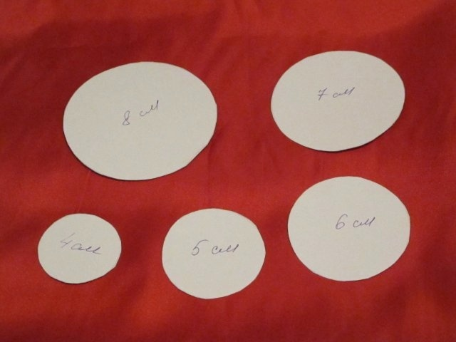
2) Из ткани, приложив кружочек, вырезаем кружочки. Можно ткань в несколько рядов сложить, так вырезается быстрее
3) Над свечкой обжигаем краешки лепесточков

4) Вот такие лепесточки получаются
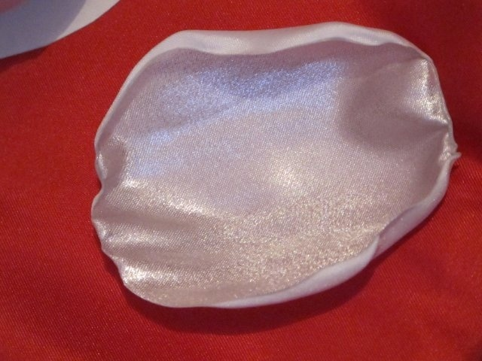
5) Лучше сделать сразу много лепесточков
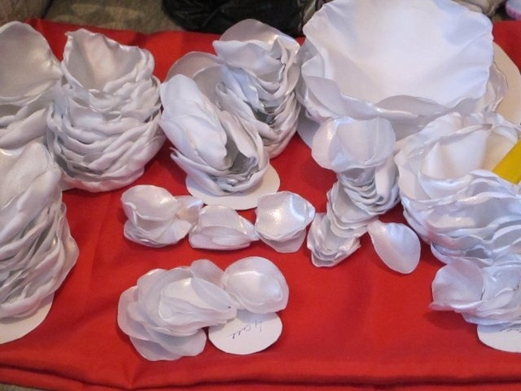

6) Первый лепесточек сворачиваем трубочкой
7) Снизу сшиваем

8) Прикладываем следующий лепесток, краешек подгибаем наружу и пришиваем уже подогнутый краешек

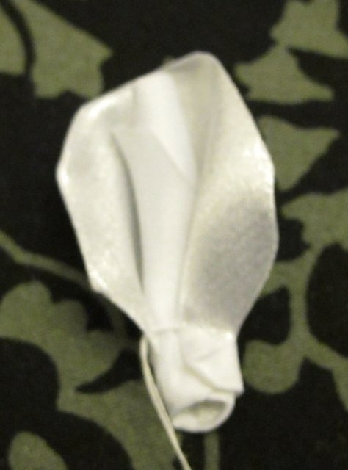

9) Собираем бутончик лепесток за лепесточком. Некоторые лепесточки можно не подгибать

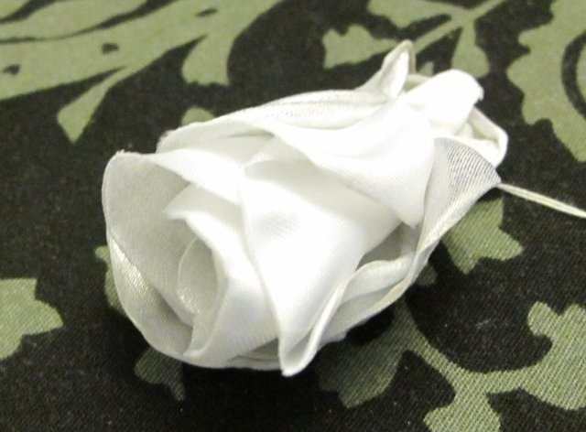

10) Вот такой цветочек получается

